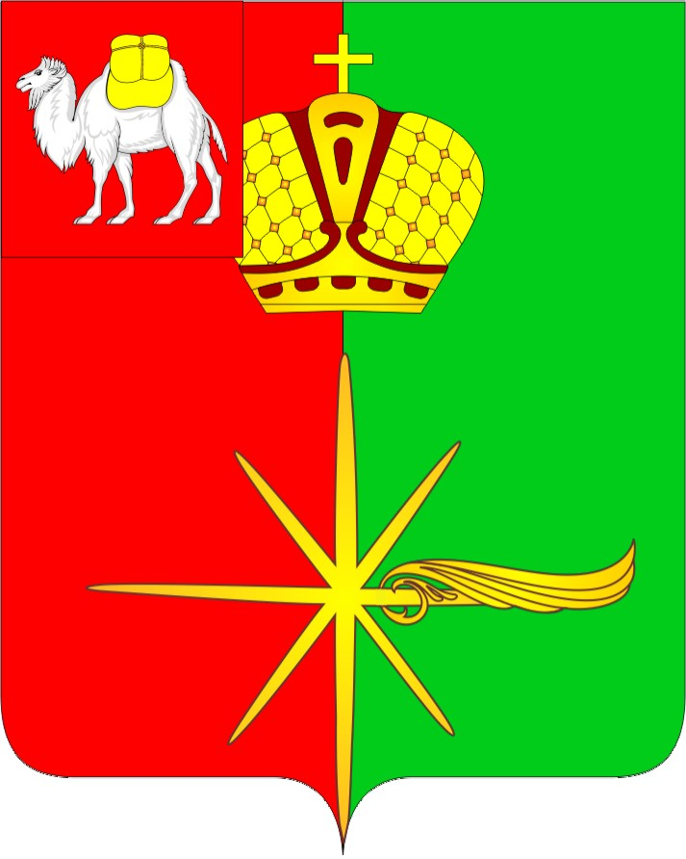

Челябинская область
СОВЕТ ДЕПУТАТОВ
КАРТАЛИНСКОГО ГОРОДСКОГО ПОСЕЛЕНИЯ

РЕШЕНИЕ

от 19 ноября 2015 года № 22 «О введении налога на имущество физических лиц на территории Карталинского городского поселения»

В соответствии с Федеральным законом от 06 октября 2003г. № 131-ФЗ «Об общих принципах организации местного самоуправления в Российской Федерации», главой 32 Налогового кодекса Российской Федерации, Законом Челябинской области от 28.10.2015 года № 241-ЗО «О единой дате начала применения на территории Челябинской области порядка определения налоговой базы по налогу на имущество физических лиц исходя из кадастровой стоимости объектов налогообложения», Уставом Карталинского городского поселения
Совет депутатов Карталинского городского поселения РЕШАЕТ:
- Ввести на территории Карталинского городского поселения налог на имущество физических лиц.
- Установить следующие ставки налога на имущество физических лиц, исходя из кадастровой стоимости объекта налогообложения»:

Объект налогообложения | Ставка налога, процентов
1) Жилые дома, жилые помещения; | 0,2 %
2) Объекты незавершенного строительства в случае, если проектируемым назначением таких объектов является жилой дом;
3) Единые недвижимые комплексы, в состав которых входит хотя бы одно жилое помещение (жилой дом);
4) Гаражи и машино-места;
5) Хозяйственные строения или сооружения, площадь каждого из которых не превышает 50 квадратных метров и которые расположены на земельных участках, предоставленных для ведения личного подсобного, дачного хозяйства, огородничества, садоводства или индивидуального жилищного строительства;
6) Объекты налогообложения, включенные в перечень, определяемый в соответствии с пунктом 7 статьи 378.2 Налогового Кодекса РФ. | 1,5%
7) Объекты налогообложения, предусмотренные абзацем вторым пункта 10 статьи 378.2 Налогового кодекса РФ.
8) Объекты налогообложения, кадастровая стоимость каждого из которых превышает 300 миллионов рублей | 2,0%
9) Прочие объекты налогообложения
 | 0,5%
- Для индивидуальных предпринимателей, применяющих упрощенную систему налогообложения и (или) систему налогообложения в виде единого налога на вмененный доход для отдельных видов деятельности, и (или) патентную систему налогообложения, сумма налога, в отношении объектов недвижимого имущества, указанных в подпунктах 6, 7 пункта 2 настоящего Решения, уменьшается на:

80 процентов в 2016 году;

50 процентов в 2017 году;

25 процентов в 2018 году.

4. Признать утратившим силу решение Совета депутатов Карталинского городского поселения от 30.10.2014 года № 68 «Об установлении налога на имущество физических лиц на территории Карталинского городского поселения», решение Совета депутатов Карталинского городского поселения от 28.11.2014 г. № 86 «О внесении изменений в Решение от 30.10.2014 года № 68 «Об установлении налога на имущество физических лиц на территории Карталинского городского поселения» и Решение Совета депутатов Карталинского городского поселения от 28.10.2015 года № 21 «О введении налога на имущество физических лиц на территории Карталинского городского поселения».

5. Контроль за исполнением настоящего решения возложить на Заместителя главы Карталинского городского поселения К.А. Мятченко.

6. Настоящее решение вступает в силу с 1 января 2016 года, но не ранее чем по истечении одного месяца со дня его официального опубликования.

7. Решение опубликовать в средствах массовой информации и разместить на официальном сайте Администрации Карталинского городского поселения.

Глава Карталинского
городского поселения М.А. Усольцев

